在商城系统现有功能的基础上进行二次开发：

本次开发内容：
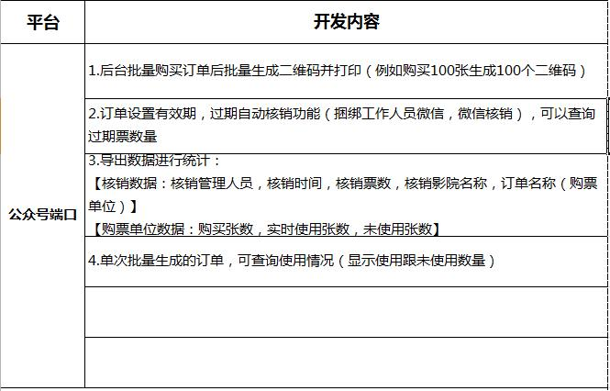
本次开发功能点：
- 后台批量购买订单后批量生成二维码并打印（例如购买100张生成100个二维码)
- 订单设置有效期，过期自动核销功能（捆绑工作人员微信，微信核销），可以查询过期票数量
- 导出数据进行统计：
【核销数据:核销管理人员，核销时间，核销票数，核销影院名称，订单名称（购票单位）】
【购票单位数据:购买张数，实时使用张数，未使用张数】
- 单次批量生成的订单，可查询使用情况(显示使用跟未使用数量)

以上功能完成并通过测试，功能正常可使用后方可验收。

